Sistema de Gestión de Biblioteca
Documentación técnica - ACA Programación Avanzada

[Nombre completo del estudiante]

Docente: [Nombre del docente]
Asignatura: Programación Avanzada
[Programa académico]
[Institución]
[Ciudad], 2026

Sistema de Gestión de Biblioteca
Aplicación de escritorio en C#, Windows Forms y SQL Server

[Nombre completo del estudiante]

Trabajo presentado como Actividad de Construcción Aplicada (ACA)
de la asignatura Programación Avanzada

Docente: [Nombre del docente]
Grupo: [Grupo o ficha]

[Institución]
[Programa académico]
[Ciudad], 2026

Tabla de contenido

Si la tabla aparece vacía, haga clic derecho sobre ella y elija "Actualizar campo".

Introducción
Las bibliotecas de las instituciones educativas manejan mucha información: libros, autores, editoriales, lectores y préstamos. Cuando todo esto se lleva en cuadernos o en hojas de cálculo sueltas, es fácil perder datos, repetir registros o no saber qué libros están prestados y cuáles disponibles.
Este documento explica el Sistema de Gestión de Biblioteca, una aplicación de escritorio hecha en C# con Windows Forms que guarda la información en una base de datos de SQL Server. El sistema permite registrar, consultar, editar y eliminar libros, autores, editoriales y usuarios; prestar libros, registrar devoluciones y consultar reportes.
A lo largo del documento se presentan el problema, los requerimientos, los diagramas (casos de uso, clases y entidad-relación), el diccionario de datos, la arquitectura por capas, los módulos, la conexión con SQL Server, las capturas del sistema, las pruebas realizadas y las conclusiones.
El código fuente, el script de la base de datos y los diagramas están publicados en GitHub: https://github.com/cu316191-cell/SistemaBiblioteca

Objetivos

Objetivo general
Desarrollar una aplicación de escritorio para la gestión de una biblioteca, usando C#, Windows Forms y SQL Server, que permita administrar libros, autores, editoriales y usuarios, gestionar préstamos y devoluciones, y generar reportes, aplicando la Programación Orientada a Objetos.

Objetivos específicos
- Aplicar los principios de la Programación Orientada a Objetos: clases, objetos, constructores, encapsulamiento, herencia y polimorfismo.
- Diseñar e implementar una base de datos relacional en SQL Server con claves primarias, claves foráneas y restricciones de integridad.
- Implementar las operaciones CRUD (crear, consultar, actualizar y eliminar) de libros, autores, editoriales y usuarios.
- Organizar el código en una arquitectura por capas: presentación, negocio y datos.
- Validar la información que ingresa el usuario y manejar las excepciones con mensajes claros.
- Usar Git y GitHub para el control de versiones y documentar técnicamente el proyecto.

Planteamiento del problema
Una institución educativa necesita administrar los procesos de su biblioteca. Hoy debe llevar el control de los libros, sus autores y editoriales, de los usuarios que piden libros y de los préstamos y devoluciones.
Sin un sistema organizado aparecen varios problemas: se registran datos repetidos (por ejemplo, el mismo usuario dos veces), no se sabe con certeza cuántos ejemplares de un libro quedan disponibles, se presta un libro que ya no está en el estante, no se sabe qué préstamos están vencidos y es difícil sacar informes para la administración.
Por eso se propone una aplicación de escritorio que centralice la información en una base de datos relacional, controle la disponibilidad de los ejemplares, valide los datos antes de guardarlos y permita consultar reportes. La pregunta que guía el proyecto es: ¿cómo organizar la información de la biblioteca para registrar y controlar los préstamos de forma confiable y sin datos inconsistentes?

Análisis de requerimientos
Los requerimientos se tomaron del enunciado del ACA. Los funcionales dicen qué debe hacer el sistema y los no funcionales dicen cómo debe comportarse.

Requerimientos funcionales
Tabla 1
Requerimientos funcionales del sistema
Código | Requerimiento | Cómo se cumple en el sistema
RF01 | Gestión de libros | Formulario Libros: registrar, consultar, editar y eliminar; buscar por código/ISBN, título o autor; asignar editorial y uno o varios autores; ver existencias y disponibles.
RF02 | Gestión de autores | Formulario Autores: registrar, consultar, editar y eliminar (solo si el autor no tiene libros). Guarda identificador, nombre, apellido y nacionalidad.
RF03 | Gestión de editoriales | Formulario Editoriales: registrar, consultar, editar y eliminar (solo si no tiene libros). Guarda identificador, nombre, país, teléfono y correo.
RF04 | Gestión de usuarios | Formulario Usuarios: registrar, consultar, editar y eliminar (solo si no tiene préstamos). Guarda identificador, documento, nombre, apellido, teléfono, correo y fecha de registro.
RF05 | Gestión de préstamos | Formulario Préstamos: seleccionar usuario y libro, registrar fecha de préstamo y fecha límite, consultar, editar y eliminar; ver el estado (Prestado, Vencido o Devuelto).
RF06 | Gestión de devoluciones | Botón "Registrar devolución": guarda la fecha de devolución, cambia el estado a "Devuelto" y el ejemplar vuelve a quedar disponible.
RF07 | Consultas y reportes | Formulario Reportes con 11 reportes: resumen general, libros, autores, editoriales, usuarios, personas registradas, préstamos activos, vencidos, devueltos, historial e historial por usuario.
RF08 | Navegación del sistema | Formulario principal con menú lateral: Inicio, Libros, Usuarios, Autores, Editoriales, Préstamos y Reportes.

Requerimientos no funcionales
Tabla 2
Requerimientos no funcionales del sistema
Código | Requerimiento | Cómo se cumple en el sistema
RNF01 | Interfaz clara y fácil de usar | Menú lateral fijo, un formulario por módulo, campos agrupados y tablas para consultar.
RNF02 | Validación de campos obligatorios | Los campos obligatorios llevan asterisco (*). La capa de negocio revisa que no estén vacíos antes de guardar.
RNF03 | Sin registros duplicados | Restricciones UNIQUE en la base de datos (ISBN, documento, nombre de editorial) y revisión previa en la capa de negocio.
RNF04 | Mensajes claros | Clase Mensajes: confirmación (información), validación (advertencia) y error. Los errores de SQL Server se traducen a mensajes sencillos.
RNF05 | Manejo de excepciones | Bloques try-catch en todos los eventos; excepciones propias ValidacionException y DatosException; manejador global en Program.cs.
RNF06 | Código organizado y nombres descriptivos | Cuatro proyectos (capas); prefijos en controles (txt, cbo, dgv, btn); clases y métodos con nombres en español que dicen lo que hacen.
RNF07 | Integridad de los datos | Claves primarias y foráneas, restricciones CHECK y transacciones al guardar libros y préstamos.
RNF08 | Conexión adecuada con SQL Server | Cadena de conexión en App.config; cada operación abre y cierra su conexión con using.
RNF09 | Consultas parametrizadas | Todas las consultas usan parámetros (@nombre) con SqlParameter; nunca se concatena lo que escribe el usuario.
RNF10 | Separación de responsabilidades | La presentación no conoce la capa de datos: solo llama a la capa de negocio.

Casos de uso
El sistema tiene un actor: el bibliotecario, que es la persona que usa la aplicación en la biblioteca. La Figura 1 muestra los casos de uso. Las relaciones «include» indican un paso que siempre ocurre dentro de otro caso de uso, y las relaciones «extend» indican un paso opcional.
Figura 1
Diagrama de casos de uso del Sistema de Gestión de Biblioteca
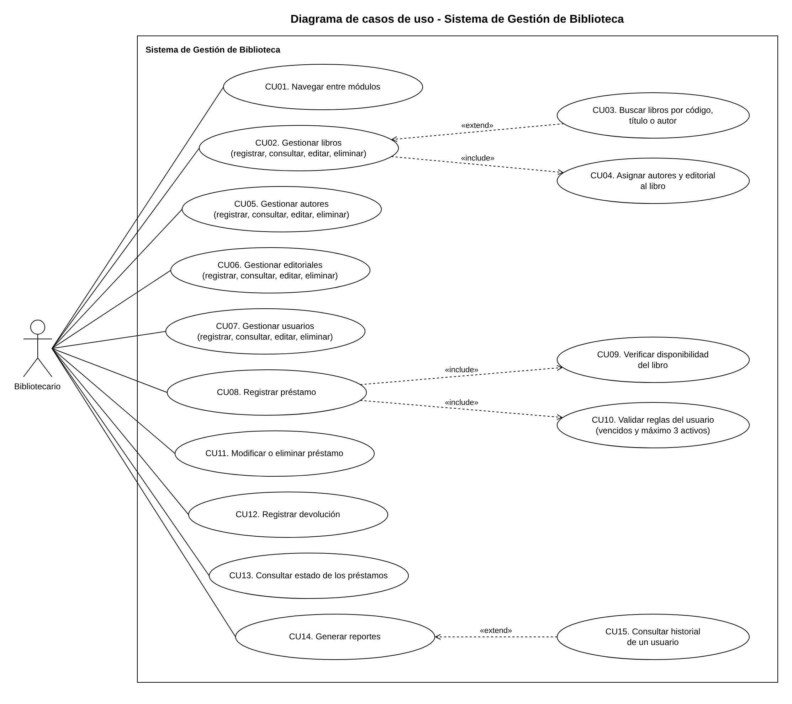
Nota. Elaboración propia en draw.io (archivo CasosDeUso.drawio).
Tabla 3
Descripción de los casos de uso
Código | Caso de uso | Descripción
CU01 | Navegar entre módulos | El bibliotecario usa el menú lateral para abrir cada módulo dentro de la ventana principal.
CU02 | Gestionar libros | Registra, consulta, edita y elimina libros con su ISBN, título, año, existencias, editorial y autores.
CU03 | Buscar libros | Busca libros por código/ISBN, por título o por nombre del autor.
CU04 | Asignar autores y editorial | Al guardar un libro, elige una editorial y marca uno o varios autores.
CU05 | Gestionar autores | Registra, consulta, edita y elimina autores.
CU06 | Gestionar editoriales | Registra, consulta, edita y elimina editoriales.
CU07 | Gestionar usuarios | Registra, consulta, edita y elimina los usuarios (lectores) de la biblioteca.
CU08 | Registrar préstamo | Asocia un usuario con un libro, con fecha de préstamo y fecha límite de devolución.
CU09 | Verificar disponibilidad | Comprueba que el libro tenga al menos un ejemplar disponible.
CU10 | Validar reglas del usuario | Comprueba que el usuario no tenga préstamos vencidos ni más de 3 préstamos activos.
CU11 | Modificar o eliminar préstamo | Corrige los datos de un préstamo activo o elimina un préstamo.
CU12 | Registrar devolución | Marca el préstamo como devuelto con la fecha de devolución.
CU13 | Consultar estado de préstamos | Filtra los préstamos en todos, activos, devueltos o vencidos.
CU14 | Generar reportes | Consulta la información consolidada de la biblioteca.
CU15 | Consultar historial de un usuario | Reporte con todos los préstamos de un usuario elegido.

La Tabla 4 describe en detalle el caso de uso más importante del sistema: el registro de un préstamo.
Tabla 4
Especificación del caso de uso CU08 - Registrar préstamo
Elemento | Descripción
Actor | Bibliotecario
Precondiciones | El usuario y el libro están registrados. La base de datos está disponible.
Flujo principal | 1. El bibliotecario abre el módulo Préstamos.  2. Selecciona el usuario y el libro (la lista solo muestra libros con ejemplares disponibles).  3. Revisa la fecha del préstamo y la fecha límite (14 días por defecto).  4. Presiona "Registrar préstamo".  5. El sistema valida los datos y las reglas (CU09 y CU10).  6. El sistema guarda el préstamo con estado "Prestado" y muestra un mensaje de confirmación.
Flujos alternos | 5a. Faltan datos o la fecha límite supera 30 días: se muestra una advertencia y no se guarda.  5b. El usuario tiene préstamos vencidos o ya tiene 3 activos: se muestra una advertencia.  5c. El libro se quedó sin ejemplares: se muestra una advertencia.
Postcondición | El préstamo queda registrado y los ejemplares disponibles del libro bajan en uno.

Diagrama de clases
El diagrama de clases se divide en dos partes. La Figura 2 muestra las clases de la capa de entidades, que representan los datos del negocio. La Figura 3 muestra las clases de las capas de presentación, negocio y datos, y cómo se relacionan.
Figura 2
Diagrama de clases de la capa de entidades
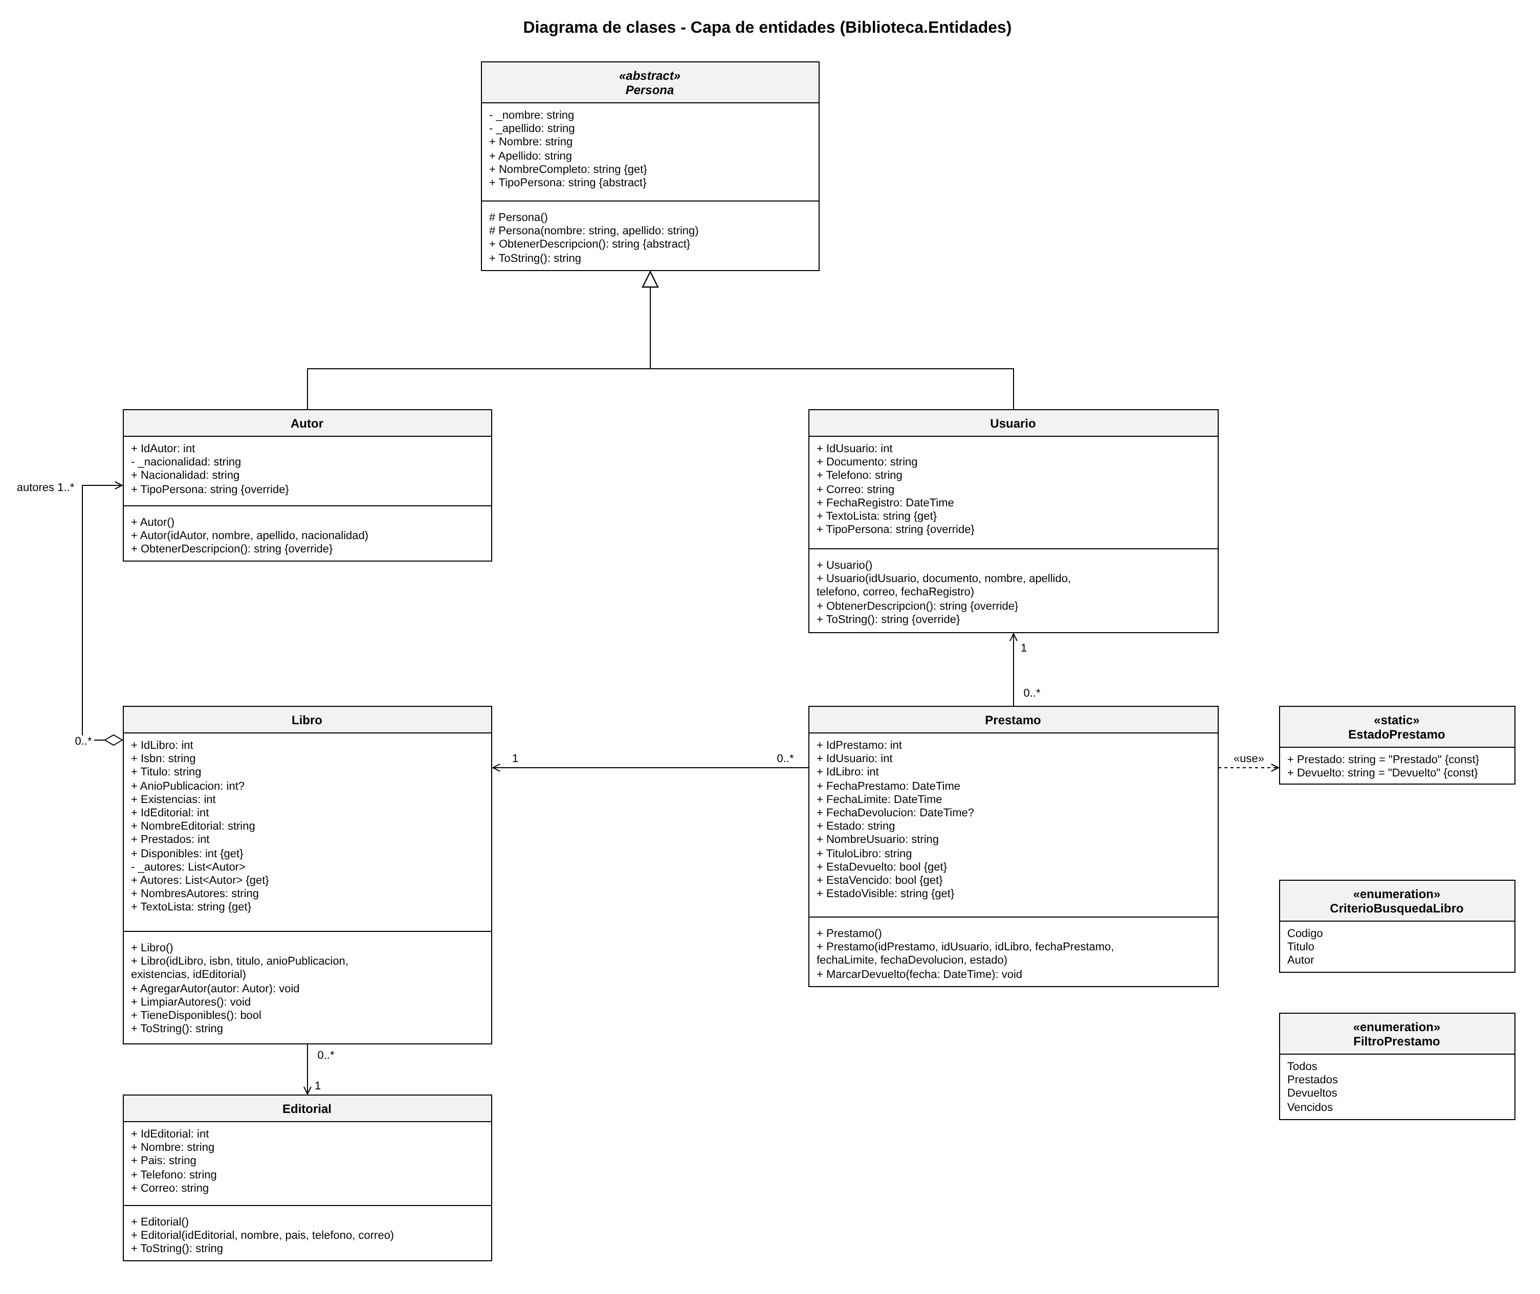
Nota. Elaboración propia en draw.io (archivo DiagramaClases.drawio, página "Clases - Entidades"). Los signos indican la visibilidad: + público, - privado, # protegido.
Figura 3
Diagrama de clases por capas
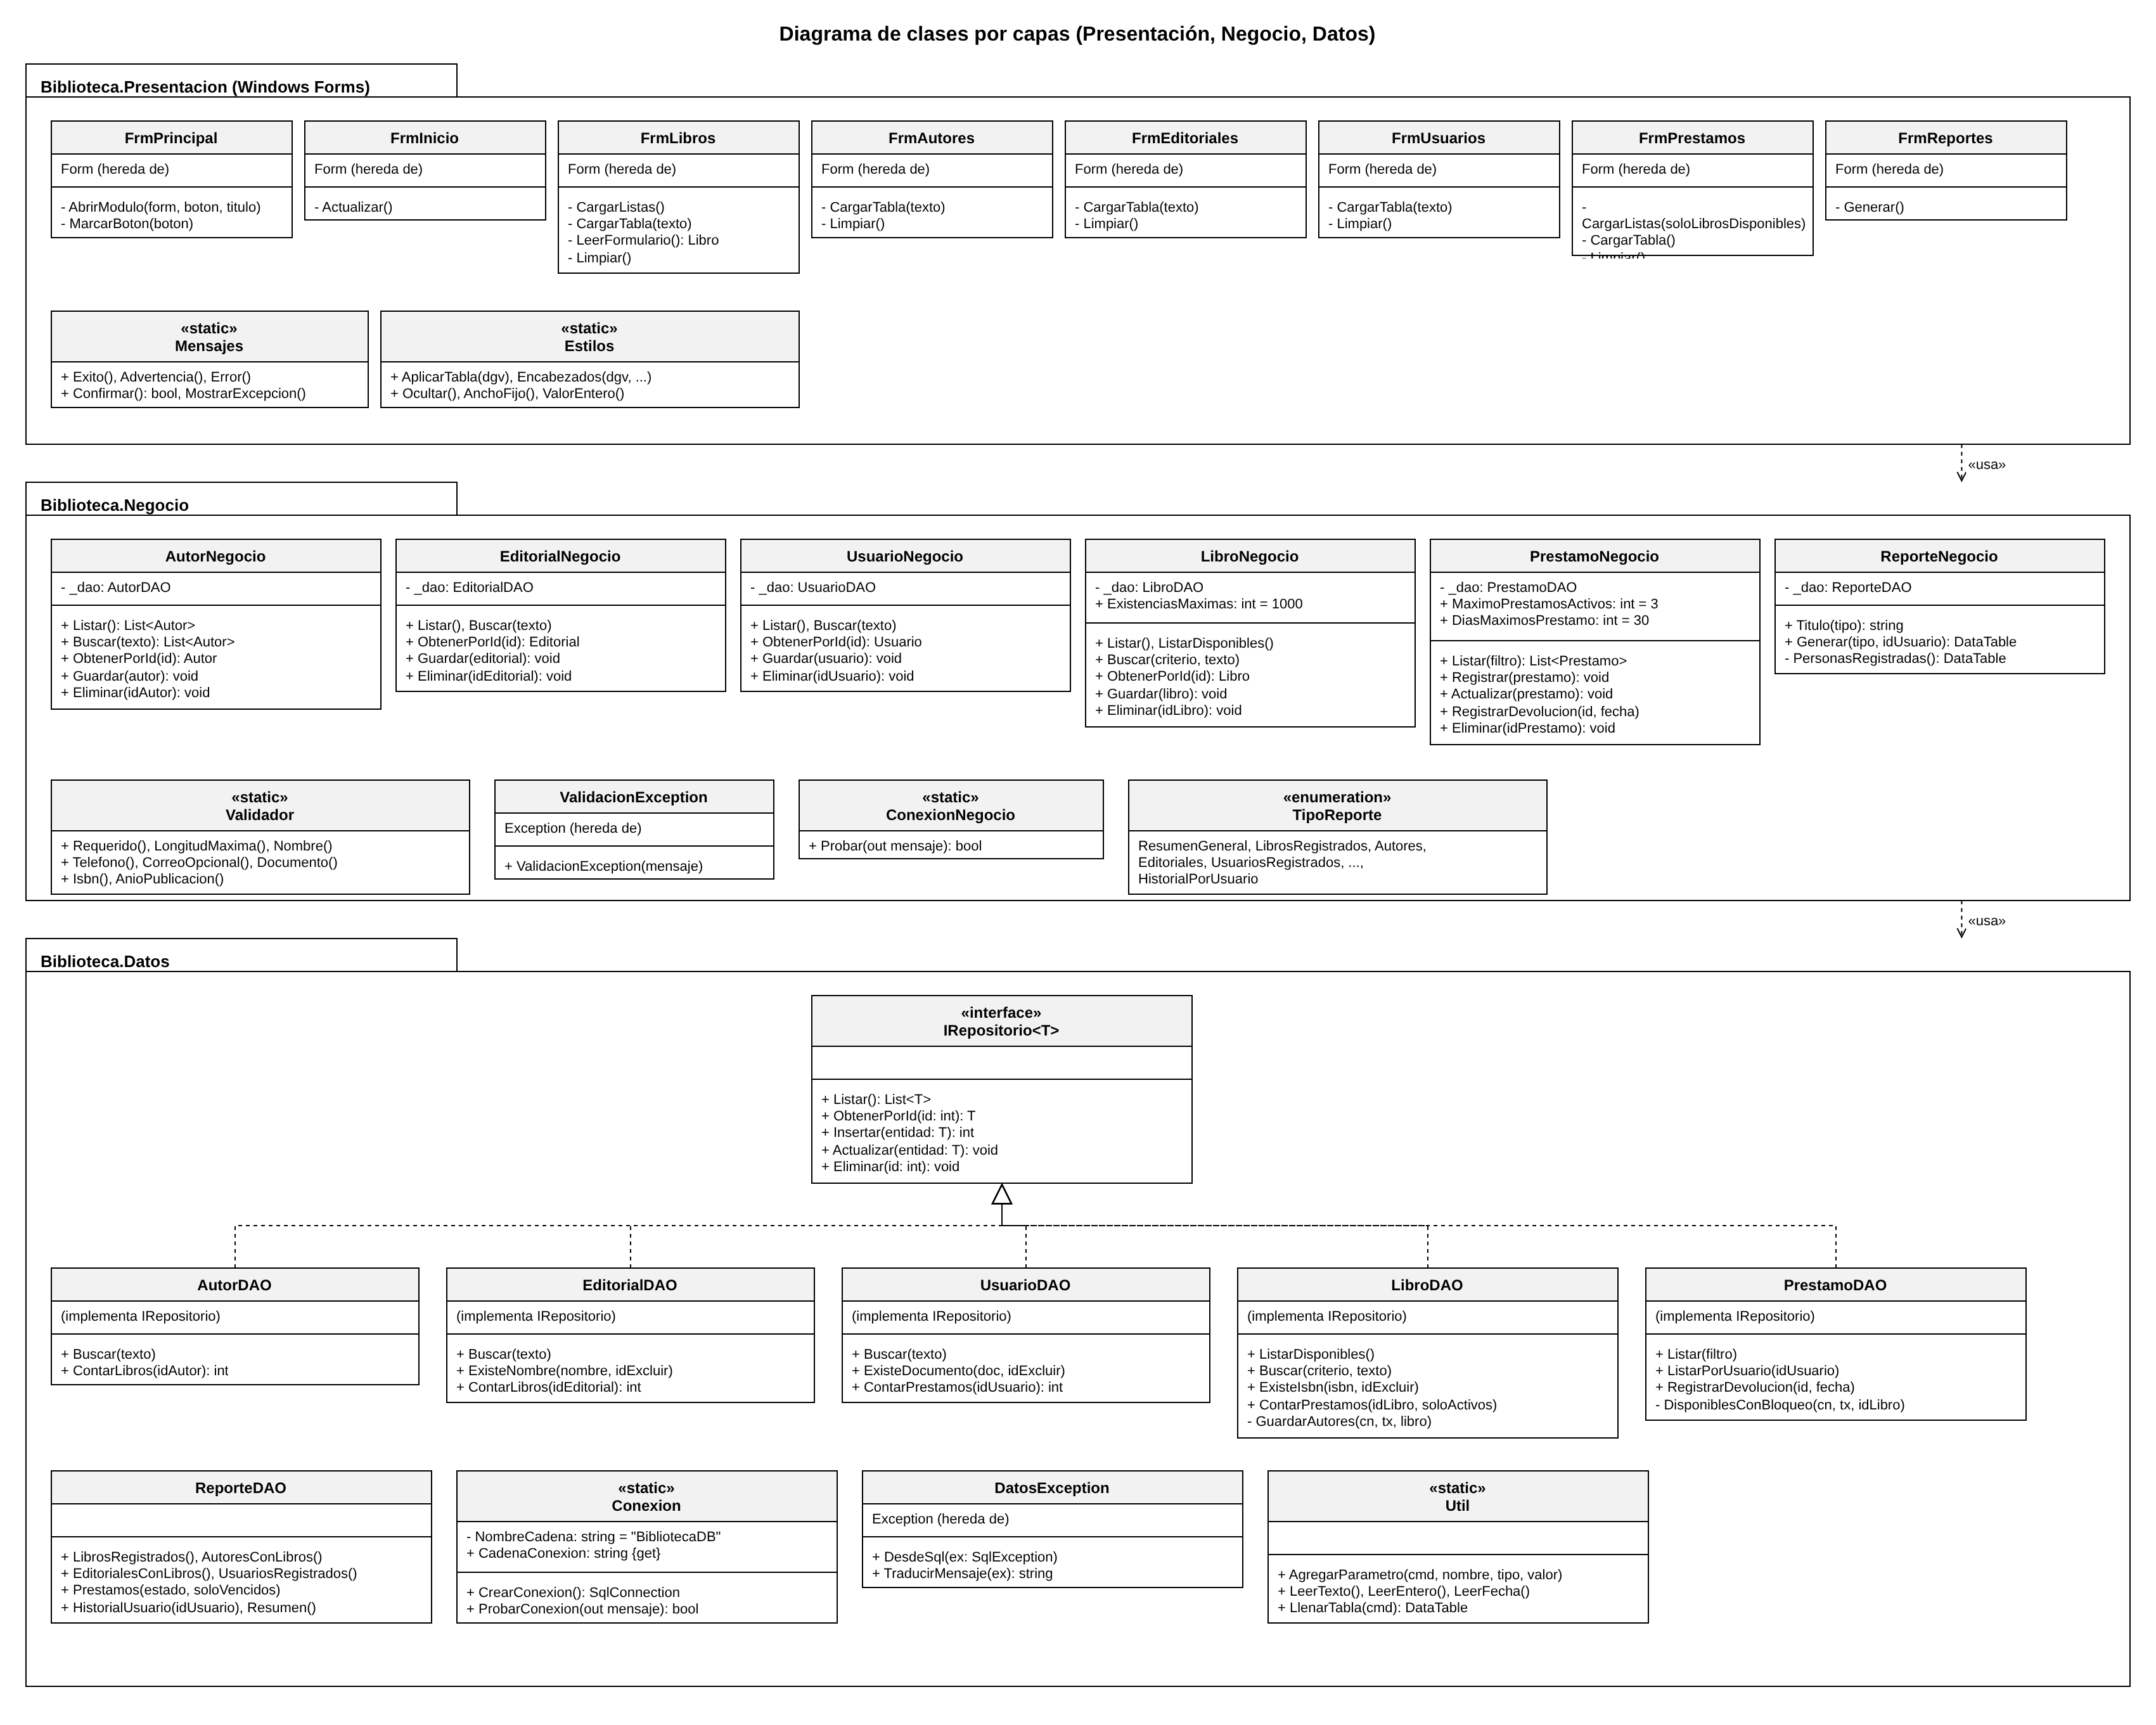
Nota. Elaboración propia en draw.io (archivo DiagramaClases.drawio, página "Clases - Capas").

Aplicación de la Programación Orientada a Objetos
Tabla 5
Conceptos de Programación Orientada a Objetos en el proyecto
Concepto | Dónde se aplica
Clases y objetos | Clases Libro, Autor, Usuario, Editorial y Prestamo. Cada registro de la base de datos se convierte en un objeto (por ejemplo, new Autor(...)).
Constructores | Cada entidad tiene un constructor vacío y otro con parámetros. Persona tiene constructores protegidos que usan Autor y Usuario con base(...).
Encapsulamiento | Campos privados (_nombre, _isbn, _autores) a los que se llega por propiedades que limpian los datos: quitan espacios, convierten textos vacíos en null y pasan los correos a minúsculas.
Propiedades y métodos | Propiedades calculadas como Disponibles, NombreCompleto y EstaVencido; métodos como AgregarAutor(), TieneDisponibles() y MarcarDevuelto().
Herencia | Autor y Usuario heredan de la clase abstracta Persona, porque ambos tienen nombre y apellido. Las excepciones propias heredan de Exception y los formularios de Form.
Polimorfismo | Persona define TipoPersona y ObtenerDescripcion() como abstractos y cada hija los sobrescribe (override). El reporte "Personas registradas" recorre una List<Persona> con autores y usuarios y cada objeto responde a su manera.
Interfaces | IRepositorio<T> define Listar, ObtenerPorId, Insertar, Actualizar y Eliminar. La implementan AutorDAO, EditorialDAO, UsuarioDAO, LibroDAO y PrestamoDAO.
Colecciones | List<Autor> dentro de Libro (un libro con varios autores) y listas genéricas List<T> que devuelven las clases de datos.
Organización de responsabilidades | Cada clase tiene una tarea: las entidades guardan datos, los DAO consultan la base de datos, las clases de negocio validan y los formularios muestran.

Modelo entidad-relación
La base de datos se llama BibliotecaDB y tiene seis tablas. La Figura 4 muestra el modelo con la notación de pata de gallo, que indica cuántos registros de una tabla se relacionan con los de la otra.
Figura 4
Modelo entidad-relación de la base de datos BibliotecaDB
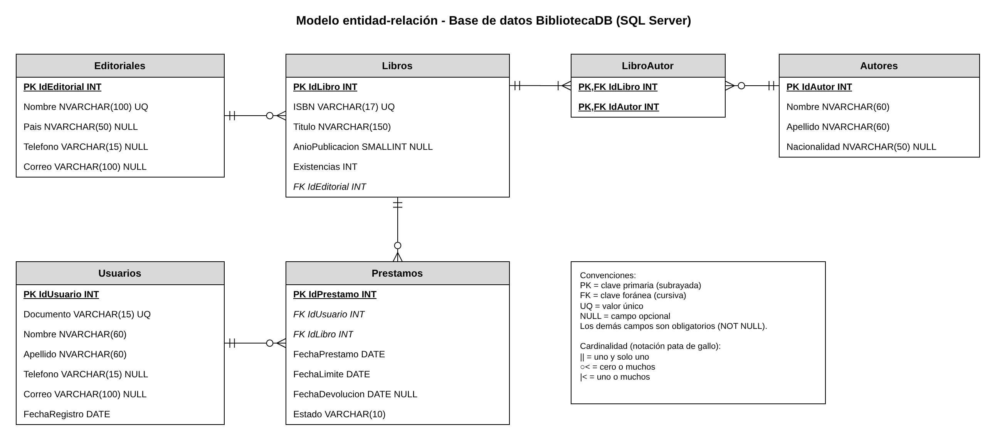
Nota. Elaboración propia en draw.io (archivo ModeloEntidadRelacion.drawio). Corresponde al script BaseDatos/BibliotecaDB.sql.
Las relaciones del modelo son las siguientes:
- Editoriales – Libros (uno a muchos): una editorial publica varios libros y cada libro tiene una sola editorial.
- Libros – Autores (muchos a muchos): un libro puede tener varios autores y un autor puede escribir varios libros. Como una base de datos relacional no guarda esta relación de forma directa, se creó la tabla intermedia LibroAutor, cuya clave primaria une IdLibro e IdAutor.
- Usuarios – Prestamos (uno a muchos): un usuario puede tener varios préstamos y cada préstamo es de un solo usuario.
- Libros – Prestamos (uno a muchos): un libro puede prestarse muchas veces y cada préstamo es de un solo libro.
El modelo está normalizado hasta la tercera forma normal: cada campo guarda un solo dato, los datos de la editorial y de los autores viven en sus propias tablas y no se repiten en Libros. Por la misma razón, la cantidad de ejemplares disponibles no se guarda en una columna: se calcula en la vista vw_LibrosDisponibilidad restando los préstamos activos a las existencias, y así nunca queda desactualizada.
En el proyecto no se necesitó una tabla DetallePrestamos, porque cada préstamo corresponde a un solo ejemplar de un solo libro.

Diccionario de datos
Las tablas siguientes describen cada campo de la base de datos. En la columna "Nulo", "No" significa que el campo es obligatorio.
Tabla 6
Diccionario de datos de la tabla Editoriales
Campo | Tipo de dato | Nulo | Clave | Restricción | Descripción
IdEditorial | INT | No | PK | IDENTITY(1,1) | Identificador único de la editorial.
Nombre | NVARCHAR(100) | No |  | UNIQUE | Nombre de la editorial. No se repite.
Pais | NVARCHAR(50) | Sí |  |  | País de la editorial.
Telefono | VARCHAR(15) | Sí |  |  | Teléfono de contacto.
Correo | VARCHAR(100) | Sí |  |  | Correo electrónico de contacto.

Tabla 7
Diccionario de datos de la tabla Autores
Campo | Tipo de dato | Nulo | Clave | Restricción | Descripción
IdAutor | INT | No | PK | IDENTITY(1,1) | Identificador único del autor.
Nombre | NVARCHAR(60) | No |  |  | Nombre(s) del autor.
Apellido | NVARCHAR(60) | No |  |  | Apellido(s) del autor.
Nacionalidad | NVARCHAR(50) | Sí |  |  | Nacionalidad del autor.

Tabla 8
Diccionario de datos de la tabla Libros
Campo | Tipo de dato | Nulo | Clave | Restricción | Descripción
IdLibro | INT | No | PK | IDENTITY(1,1) | Identificador (código interno) del libro.
ISBN | VARCHAR(17) | No |  | UNIQUE | Código ISBN de 10 o 13 dígitos, con o sin guiones.
Titulo | NVARCHAR(150) | No |  |  | Título del libro.
AnioPublicacion | SMALLINT | Sí |  | CHECK entre 1450 y 2100 | Año de publicación.
Existencias | INT | No |  | DEFAULT 1; CHECK >= 0 | Cantidad total de ejemplares.
IdEditorial | INT | No | FK | Referencia a Editoriales | Editorial que publica el libro.

Tabla 9
Diccionario de datos de la tabla LibroAutor
Campo | Tipo de dato | Nulo | Clave | Restricción | Descripción
IdLibro | INT | No | PK, FK | Referencia a Libros; ON DELETE CASCADE | Libro. Si se borra el libro, se borran sus filas aquí.
IdAutor | INT | No | PK, FK | Referencia a Autores | Autor del libro.

Tabla 10
Diccionario de datos de la tabla Usuarios
Campo | Tipo de dato | Nulo | Clave | Restricción | Descripción
IdUsuario | INT | No | PK | IDENTITY(1,1) | Identificador único del usuario.
Documento | VARCHAR(15) | No |  | UNIQUE | Número de documento de identidad. No se repite.
Nombre | NVARCHAR(60) | No |  |  | Nombre(s) del usuario.
Apellido | NVARCHAR(60) | No |  |  | Apellido(s) del usuario.
Telefono | VARCHAR(15) | Sí |  |  | Teléfono de contacto.
Correo | VARCHAR(100) | Sí |  |  | Correo electrónico.
FechaRegistro | DATE | No |  | DEFAULT fecha actual | Fecha en que se registró el usuario.

Tabla 11
Diccionario de datos de la tabla Prestamos
Campo | Tipo de dato | Nulo | Clave | Restricción | Descripción
IdPrestamo | INT | No | PK | IDENTITY(1,1) | Identificador único del préstamo.
IdUsuario | INT | No | FK | Referencia a Usuarios | Usuario que se lleva el libro.
IdLibro | INT | No | FK | Referencia a Libros | Libro prestado.
FechaPrestamo | DATE | No |  |  | Fecha en que se presta el libro.
FechaLimite | DATE | No |  | CHECK >= FechaPrestamo | Fecha máxima para devolver el libro.
FechaDevolucion | DATE | Sí |  | CHECK >= FechaPrestamo | Fecha real de devolución. Vacía mientras siga prestado.
Estado | VARCHAR(10) | No |  | DEFAULT 'Prestado'; CHECK 'Prestado' o 'Devuelto' | Estado del préstamo. Debe coincidir con la fecha de devolución.

Tabla 12
Vista vw_LibrosDisponibilidad
Columna | Origen | Descripción
IdLibro, ISBN, Titulo, AnioPublicacion, IdEditorial, Existencias | Tabla Libros | Datos del libro.
Editorial | Tabla Editoriales | Nombre de la editorial.
Autores | LibroAutor y Autores (STRING_AGG) | Nombres de los autores separados por coma.
Prestados | Conteo en Prestamos | Préstamos del libro con estado "Prestado".
Disponibles | Existencias - Prestados | Ejemplares que se pueden prestar.
Nota. La función STRING_AGG existe desde SQL Server 2017 (Microsoft, s. f.-d).

Arquitectura del sistema
El sistema usa una arquitectura por capas: cada capa tiene una responsabilidad y solo se comunica con la capa de abajo. Las capas están separadas físicamente en cuatro proyectos dentro de la solución SistemaBiblioteca.sln, como se resume en la Tabla 13 y se ve en la Figura 3.
Tabla 13
Capas del sistema
Capa | Proyecto | Responsabilidad | Clases principales
Presentación | Biblioteca.Presentacion (aplicación Windows Forms) | Mostrar formularios, capturar datos, mostrar resultados y mensajes. | FrmPrincipal, FrmInicio, FrmLibros, FrmAutores, FrmEditoriales, FrmUsuarios, FrmPrestamos, FrmReportes, Mensajes, Estilos
Negocio | Biblioteca.Negocio (biblioteca de clases) | Validar datos y aplicar las reglas del sistema antes de guardar. | AutorNegocio, EditorialNegocio, UsuarioNegocio, LibroNegocio, PrestamoNegocio, ReporteNegocio, Validador, ValidacionException
Datos | Biblioteca.Datos (biblioteca de clases) | Conectarse a SQL Server y ejecutar consultas parametrizadas de inserción, consulta, actualización y eliminación. | Conexion, IRepositorio<T>, AutorDAO, EditorialDAO, UsuarioDAO, LibroDAO, PrestamoDAO, ReporteDAO, DatosException
Entidades | Biblioteca.Entidades (biblioteca de clases) | Representar los datos que viajan entre las capas. | Persona, Autor, Usuario, Editorial, Libro, Prestamo
Base de datos | SQL Server (BibliotecaDB) | Guardar los registros y proteger la integridad con claves y restricciones. | Tablas, claves primarias y foráneas, restricciones y la vista vw_LibrosDisponibilidad

El recorrido de una operación es siempre el mismo. Por ejemplo, al guardar un autor: el formulario FrmAutores arma un objeto Autor con lo escrito y llama a AutorNegocio.Guardar(); esta clase valida los campos y, si todo está bien, llama a AutorDAO.Insertar(), que ejecuta el INSERT en SQL Server. Si algo falla, la excepción sube hasta el formulario, que muestra el mensaje.
Las referencias entre proyectos siguen ese orden: Presentación usa Negocio y Entidades; Negocio usa Datos y Entidades; Datos usa Entidades. El formulario nunca usa la capa de datos directamente.

Explicación de los módulos desarrollados

Formulario principal e Inicio
FrmPrincipal es la ventana del sistema. Tiene un menú lateral con los botones Inicio, Libros, Usuarios, Autores, Editoriales, Préstamos, Reportes y Salir. Al hacer clic, el módulo se abre dentro del panel central y el botón activo cambia de color. FrmInicio comprueba la conexión con SQL Server y muestra cuatro indicadores: libros registrados, usuarios registrados, préstamos activos y préstamos vencidos.

Libros
Permite registrar, consultar, editar y eliminar libros. El formulario pide ISBN, título, año de publicación, existencias, editorial (lista desplegable) y autores (lista con casillas para marcar uno o varios). La tabla de la derecha muestra los libros con sus autores, editorial y ejemplares disponibles. Se puede buscar por código/ISBN, título o autor. No se puede eliminar un libro que tenga préstamos en el historial, ni dejar menos existencias que ejemplares prestados.

Autores y Editoriales
Son formularios de CRUD con la misma forma de uso: se llenan los datos y se presiona Guardar; para editar o eliminar se hace clic en una fila de la tabla. El botón Nuevo / Limpiar deja el formulario listo para un registro nuevo. No se puede eliminar un autor ni una editorial que tenga libros registrados, y no se permiten dos editoriales con el mismo nombre.

Usuarios
Registra a los lectores de la biblioteca con documento, nombre, apellido, teléfono y correo. Valida que el documento tenga solo números y no esté repetido, y que el correo tenga un formato válido. La fecha de registro se guarda sola. No se puede eliminar un usuario que tenga préstamos en el historial.

Préstamos y devoluciones
Para prestar un libro se elige el usuario, el libro (solo aparecen los que tienen ejemplares disponibles), la fecha del préstamo y la fecha límite, que el sistema propone 14 días después. Al seleccionar un préstamo en la tabla se puede modificar (si sigue activo), eliminar o registrar su devolución con la fecha en que se entregó el libro. La tabla se puede filtrar por estado y muestra en rojo claro los préstamos vencidos.
Las reglas implementadas son: el libro debe tener ejemplares disponibles; un usuario puede tener máximo 3 préstamos activos; un usuario con préstamos vencidos no puede pedir otro libro; un usuario no puede tener dos préstamos activos del mismo libro; el plazo no puede pasar de 30 días; y la fecha de devolución no puede ser anterior al préstamo ni posterior al día de hoy.

Reportes
Tiene una lista con 11 reportes y el botón Generar. El resultado se muestra en una tabla con el número de registros y la fecha en que se generó. Los reportes son: resumen general, libros registrados, autores (con su número de libros), editoriales, usuarios (con préstamos activos y totales), personas registradas, préstamos activos, préstamos vencidos (con días de retraso), préstamos devueltos, historial de préstamos e historial de un usuario.

Descripción de la conexión con SQL Server
La aplicación se conecta a SQL Server con ADO.NET, usando el proveedor System.Data.SqlClient que trae .NET Framework. La conexión se arma en tres partes:

Cadena de conexión
La cadena de conexión está en el archivo App.config del proyecto de presentación y no en el código, así se puede cambiar el servidor sin volver a compilar (Microsoft, s. f.-a). Usa seguridad integrada de Windows, por lo que no guarda usuario ni contraseña:
<connectionStrings>
<add name="BibliotecaDB"
connectionString="Data Source=.\SQLEXPRESS;Initial Catalog=BibliotecaDB;
Integrated Security=True"
providerName="System.Data.SqlClient" />
</connectionStrings>

Clase Conexion
La clase estática Conexion de la capa de datos lee esa cadena con ConfigurationManager y crea los objetos SqlConnection. También tiene el método ProbarConexion(), que usa la pantalla de inicio para avisar si el servidor responde. Cada clase DAO abre la conexión solo el tiempo necesario dentro de un bloque using, que la cierra aunque ocurra un error.

Consultas parametrizadas y transacciones
Todas las consultas usan parámetros. Los valores que escribe el usuario viajan en objetos SqlParameter con su tipo y tamaño, y nunca se pegan dentro del texto SQL; esto evita errores y ataques de inyección SQL (Microsoft, s. f.-b). Ejemplo de la clase AutorDAO:
const string sql = "INSERT INTO Autores (Nombre, Apellido, Nacionalidad) " +
"VALUES (@nombre, @apellido, @nacionalidad); " +
"SELECT CAST(SCOPE_IDENTITY() AS INT);";
using (SqlConnection cn = Conexion.CrearConexion())
using (SqlCommand cmd = new SqlCommand(sql, cn))
{
cmd.Parameters.Add("@nombre", SqlDbType.NVarChar, 60).Value = autor.Nombre;
...
cn.Open();
autor.IdAutor = (int)cmd.ExecuteScalar();
}
Cuando una operación toca varias tablas se usa una transacción (Microsoft, s. f.-e). Al guardar un libro se insertan el libro y sus autores juntos: si algo falla, no queda nada a medias. Al registrar un préstamo, la transacción bloquea el libro mientras vuelve a contar los disponibles, para que dos préstamos al mismo tiempo no se lleven el último ejemplar.
Si SQL Server devuelve un error, la clase DatosException lo traduce a un mensaje sencillo; por ejemplo, el error 2627 (dato repetido) se muestra como "Ya existe un registro con ese dato" y los errores de conexión como "No se pudo conectar con SQL Server".

Capturas de pantalla del sistema
Las siguientes capturas muestran el sistema funcionando con la base de datos de prueba.
Figura 5
Script de la base de datos ejecutado en SQL Server Management Studio
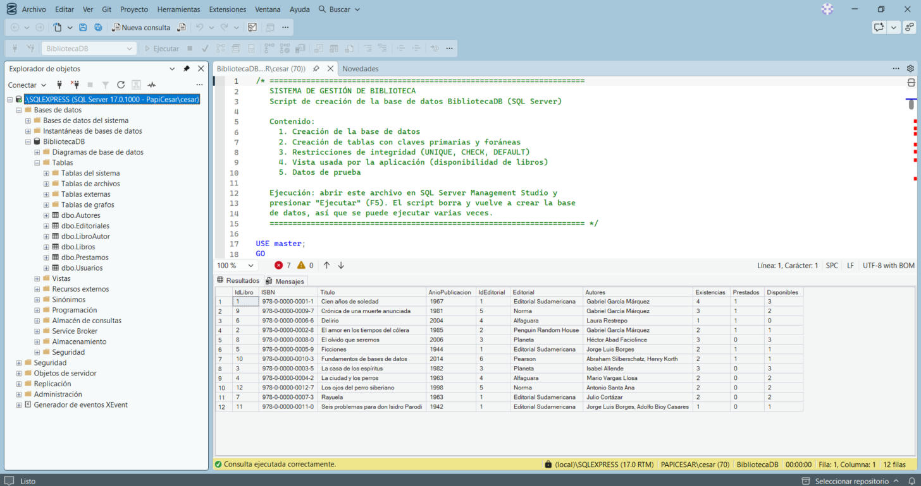
Nota. Ejecución del archivo BibliotecaDB.sql. Al final aparece la consulta de la vista vw_LibrosDisponibilidad.
Figura 6
Pantalla de inicio
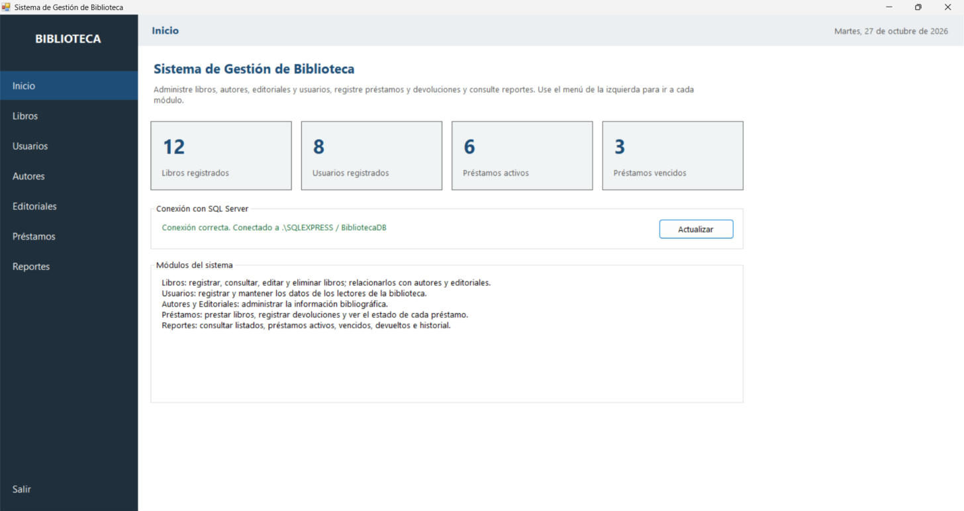
Nota. Formulario principal con el menú lateral, el estado de la conexión y los indicadores.
Figura 7
Módulo de libros
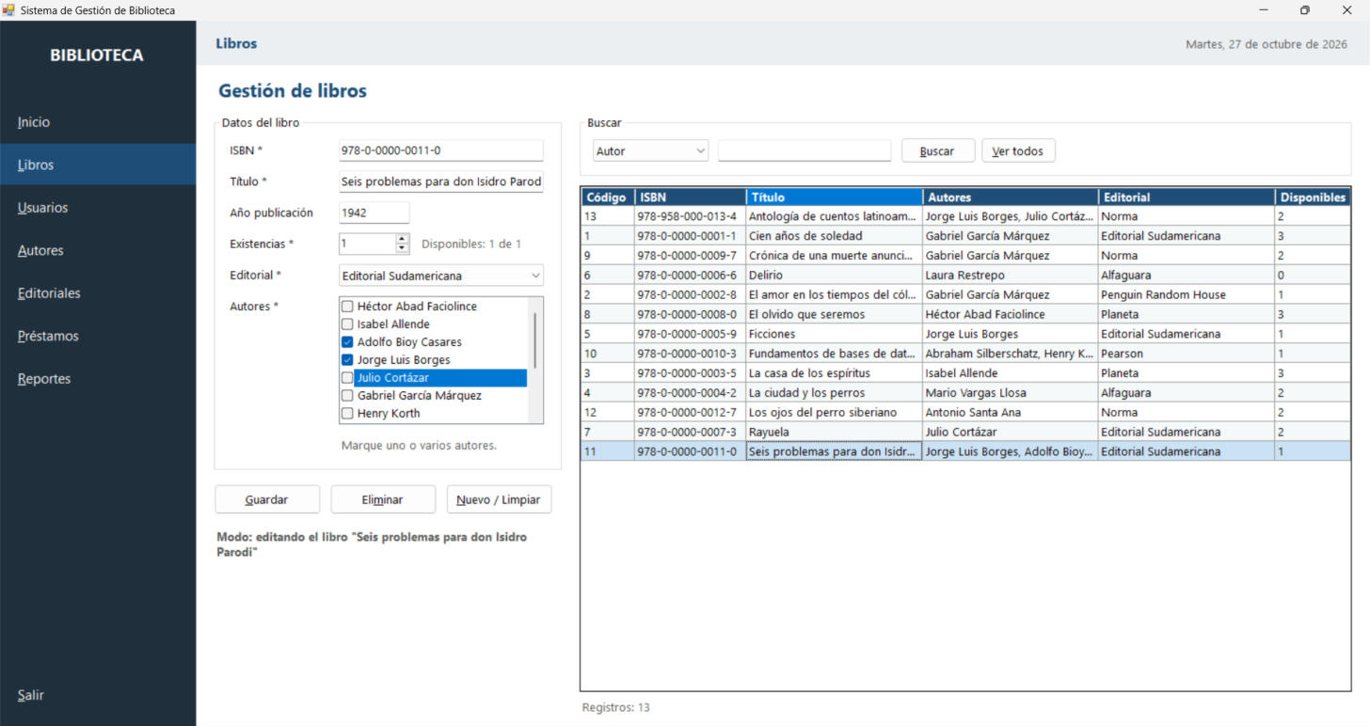
Nota. Libro seleccionado con su editorial y sus autores marcados.
Figura 8
Búsqueda de libros por autor
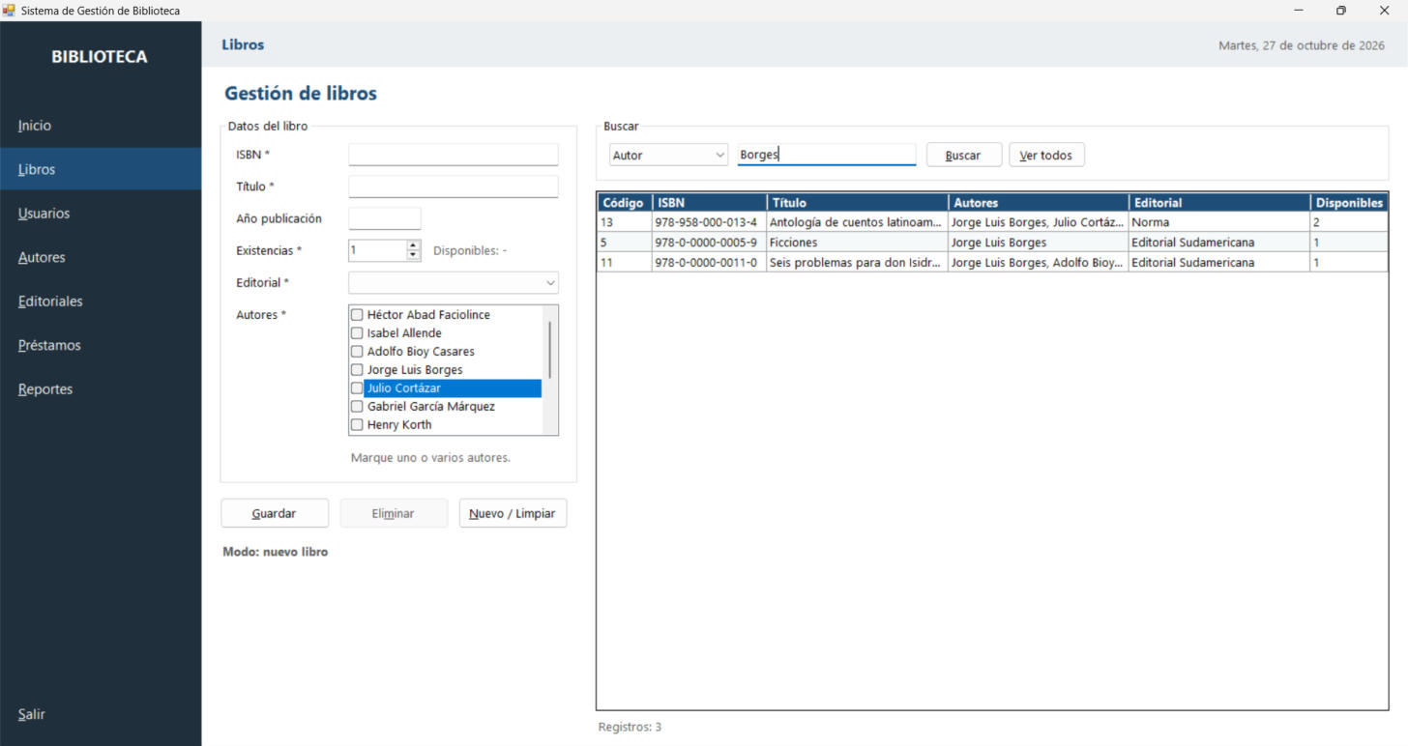
Nota. Resultado de buscar con el criterio "Autor".
Figura 9
Módulo de usuarios
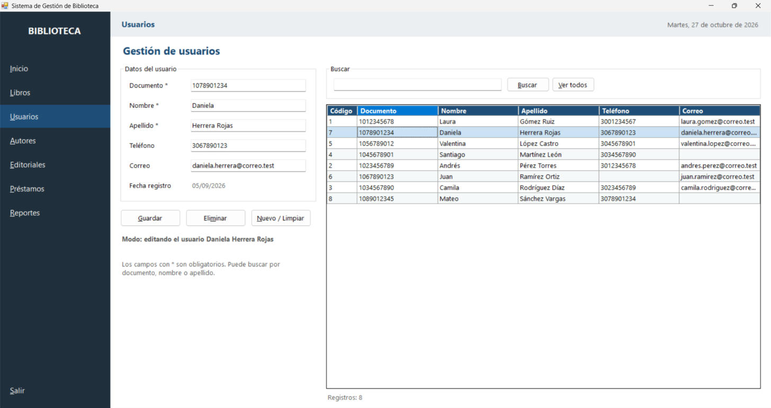
Nota. Listado de usuarios y formulario de registro.
Figura 10
Módulo de autores
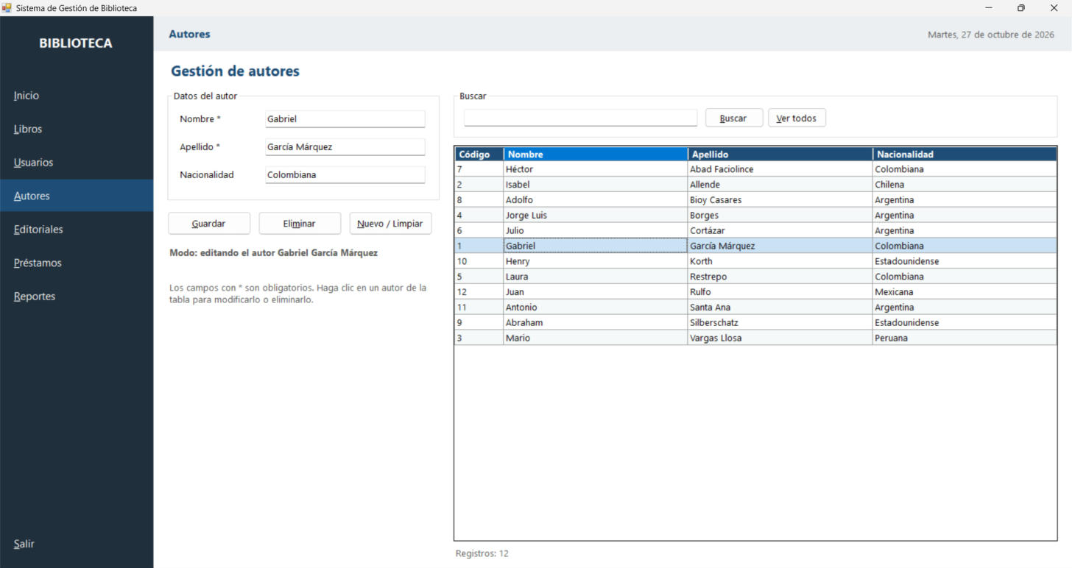
Nota. Listado de autores y formulario de registro.
Figura 11
Módulo de editoriales
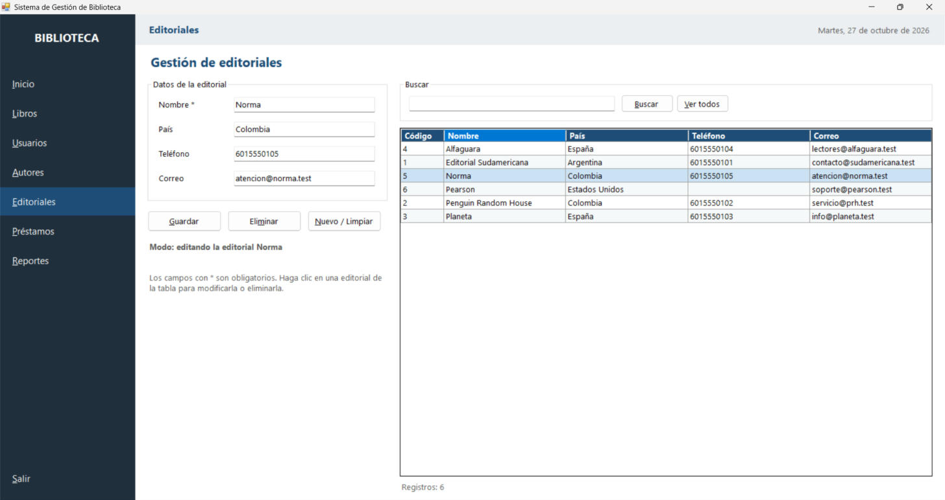
Nota. Listado de editoriales y formulario de registro.
Figura 12
Módulo de préstamos
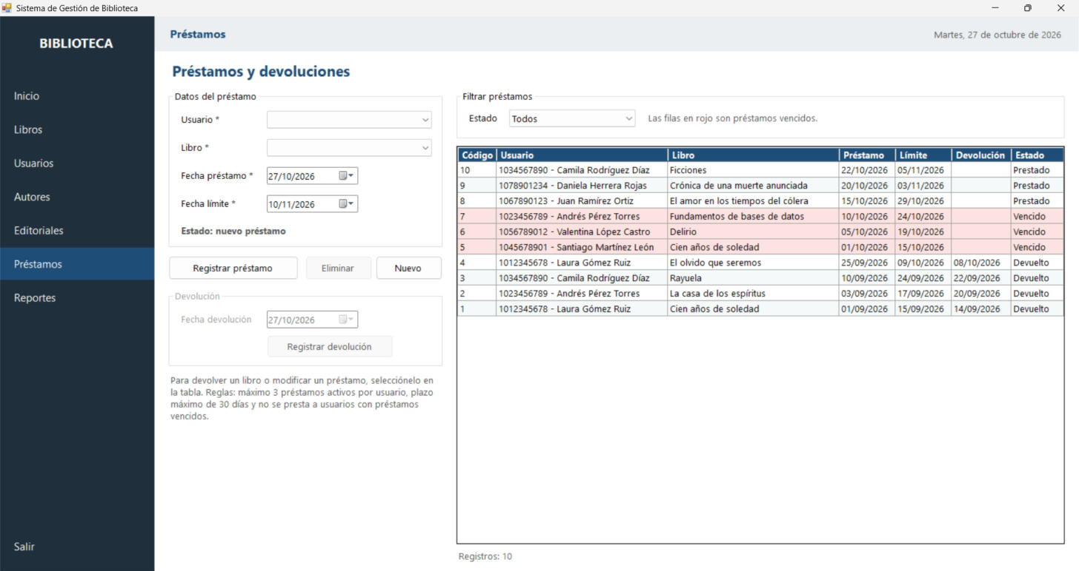
Nota. Listado de préstamos; las filas en rojo claro son préstamos vencidos.
Figura 13
Registro de un préstamo
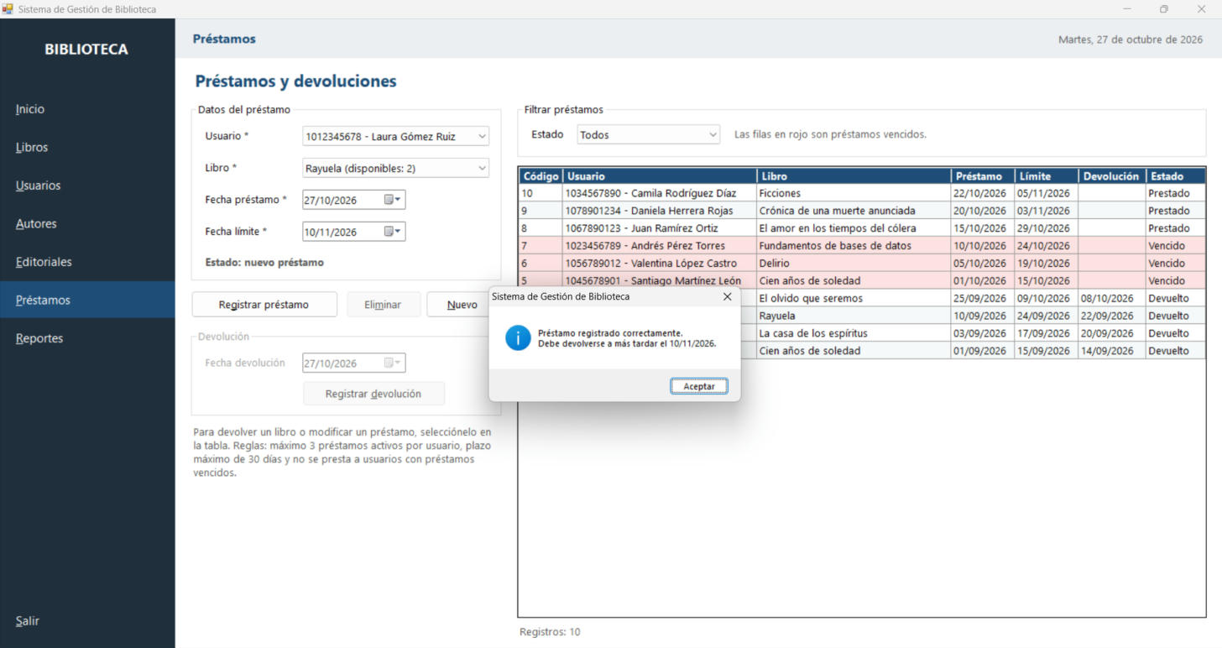
Nota. Mensaje de confirmación al registrar un préstamo.
Figura 14
Registro de una devolución
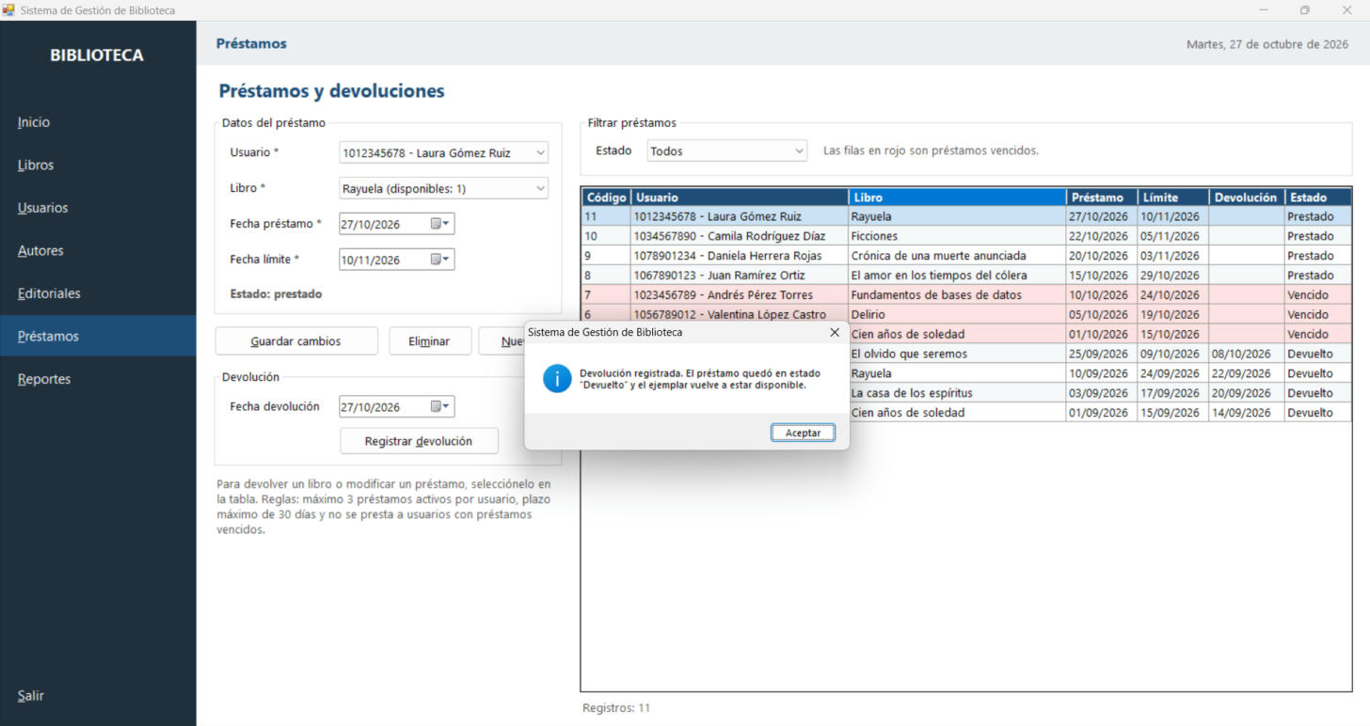
Nota. Mensaje de confirmación al registrar la devolución.
Figura 15
Mensaje de validación
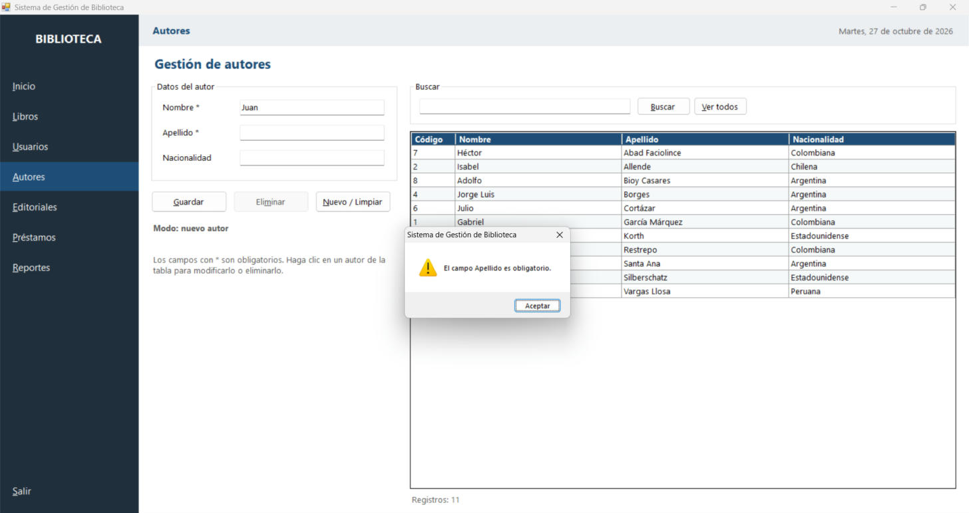
Nota. Advertencia que aparece cuando un dato no cumple las reglas.
Figura 16
Módulo de reportes
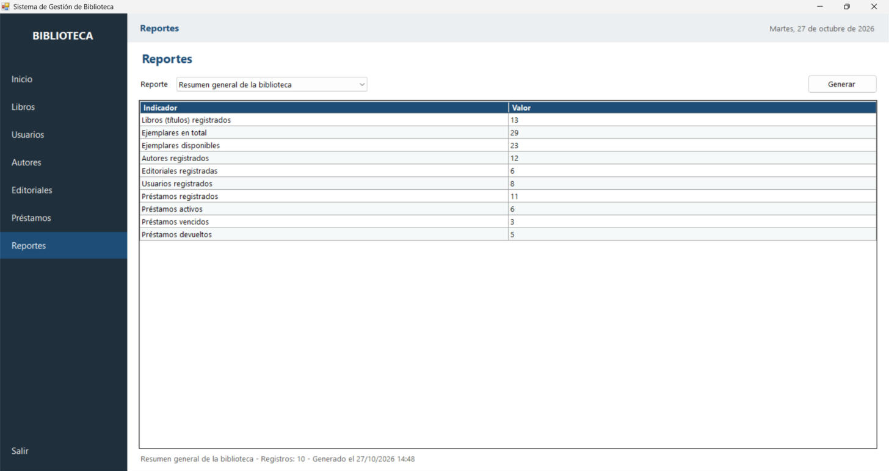
Nota. Reporte de resumen general de la biblioteca.
Figura 17
Reporte de préstamos vencidos
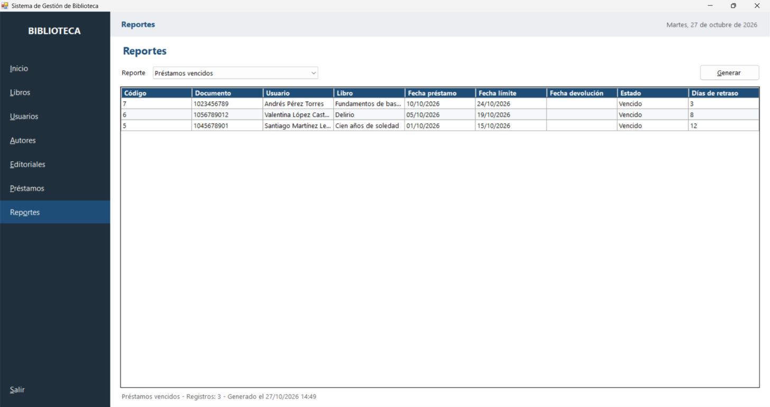
Nota. Reporte con los días de retraso de cada préstamo vencido.

Pruebas de funcionamiento
Se hicieron pruebas manuales de cada módulo el 27 de octubre de 2026, en un equipo con Windows y SQL Server 2025 Express, usando los datos de prueba del script. Para cada caso se anotó qué se hizo, qué debía pasar y qué pasó. Las 18 pruebas dieron el resultado esperado.
Tabla 14
Casos de prueba de funcionamiento
ID | Prueba | Datos / acción | Resultado esperado | Resultado obtenido
P01 | Conexión con SQL Server | Abrir la aplicación. | La pantalla de inicio muestra "Conexión correcta" y los indicadores. | Cumple. Inicio mostró "Conexión correcta. Conectado a .\SQLEXPRESS / BibliotecaDB" y los indicadores (12 libros, 8 usuarios, 6 préstamos activos, 3 vencidos).
P02 | Registrar autor | Nombre: Juan; Apellido: Rulfo; Nacionalidad: Mexicana. | Mensaje "Autor registrado correctamente" y el autor aparece en la tabla. | Cumple. Mensaje "Autor registrado correctamente."; Juan Rulfo quedó con el código 12.
P03 | Campo obligatorio vacío | Guardar un autor sin apellido. | Advertencia: "El campo Apellido es obligatorio." No se guarda. | Cumple. Advertencia "El campo Apellido es obligatorio."
P04 | Eliminar autor con libros | Eliminar a Gabriel García Márquez. | Advertencia: no se puede eliminar porque tiene libros registrados. | Cumple. Advertencia: no se puede eliminar porque tiene 3 libros registrados.
P05 | Editorial repetida | Registrar una editorial llamada "Planeta". | Advertencia: ya existe una editorial con ese nombre. | Cumple. Advertencia: "Ya existe una editorial con el nombre 'Planeta'."
P06 | Documento repetido | Registrar un usuario con documento 1012345678. | Advertencia: ya existe un usuario con ese documento. | Cumple. Advertencia: "Ya existe un usuario con el documento 1012345678."
P07 | Correo inválido | Usuario con correo "laura@correo". | Advertencia de formato de correo. No se guarda. | Cumple. Advertencia de formato de correo con el ejemplo nombre@correo.com.
P08 | Registrar libro con dos autores | Libro nuevo con ISBN de 13 dígitos, editorial Norma y dos autores marcados. | El libro aparece en la tabla con los dos autores. | Cumple. El libro quedó con el código 13 y en la tabla aparecen Jorge Luis Borges y Julio Cortázar.
P09 | ISBN inválido | ISBN "12345678". | Advertencia: el ISBN debe tener 10 o 13 dígitos. | Cumple. Advertencia: "El ISBN debe tener 10 o 13 dígitos (sin contar los guiones)."
P10 | Buscar por autor | Criterio "Autor", texto "Borges". | Aparecen "Ficciones" y "Seis problemas para don Isidro Parodi". | Cumple. Aparecen 3 libros: los dos esperados y el libro registrado en la prueba P08 (también de Borges).
P11 | Existencias menores a prestados | Poner 0 existencias a "Cien años de soledad" (tiene 1 prestado). | Advertencia: las existencias no pueden ser menores a los prestados. | Cumple. Advertencia: las existencias no pueden ser menores a los ejemplares prestados (1).
P12 | Libro sin disponibles | Abrir Préstamos y revisar la lista de libros. | "Delirio" (1 ejemplar prestado) no aparece en la lista. | Cumple. "Delirio" no aparece en la lista de libros del préstamo.
P13 | Usuario con préstamo vencido | Prestar un libro a Santiago Martínez León. | Advertencia: el usuario tiene préstamos vencidos. | Cumple. Advertencia: "El usuario tiene préstamos vencidos. Debe devolverlos antes de pedir otro libro."
P14 | Plazo mayor a 30 días | Fecha límite 40 días después del préstamo. | Advertencia: el plazo no puede superar 30 días. | Cumple. Advertencia: "El plazo del préstamo no puede superar 30 días."
P15 | Registrar préstamo válido | Laura Gómez Ruiz se lleva "Rayuela". | Mensaje de confirmación; los disponibles de "Rayuela" bajan de 2 a 1. | Cumple. Préstamo número 11 registrado; "Rayuela" pasó de 2 a 1 disponible.
P16 | Registrar devolución | Seleccionar el préstamo de la prueba P15 y registrar la devolución. | Estado "Devuelto"; los disponibles de "Rayuela" vuelven a 2. | Cumple. El préstamo 11 quedó "Devuelto" y "Rayuela" volvió a 2 disponibles.
P17 | Eliminar usuario con historial | Eliminar a Laura Gómez Ruiz. | Advertencia: tiene préstamos registrados en el historial. | Cumple. Advertencia: tiene 3 préstamos registrados en el historial.
P18 | Reporte de vencidos | Reportes → "Préstamos vencidos" → Generar. | Lista los préstamos activos con fecha límite pasada y sus días de retraso. | Cumple. El reporte muestra 3 préstamos vencidos con 3, 8 y 12 días de retraso.

Conclusiones
Se construyó una aplicación de escritorio que cumple los módulos pedidos: libros, autores, editoriales, usuarios, préstamos, devoluciones y reportes, con un formulario principal para navegar entre ellos.
Separar el sistema en capas facilitó el trabajo: los formularios solo se encargan de mostrar, las reglas quedaron reunidas en la capa de negocio y las consultas SQL en la capa de datos. Así, un cambio en una regla no obliga a tocar los formularios.
La Programación Orientada a Objetos permitió reutilizar código: Autor y Usuario heredan de Persona, y las clases de datos comparten la interfaz IRepositorio<T>. El encapsulamiento ayudó a que los datos lleguen limpios a la base de datos.
El diseño de la base de datos con claves, restricciones y una tabla intermedia para la relación muchos a muchos evita datos repetidos o incoherentes. Calcular los ejemplares disponibles en una vista, en vez de guardarlos, evita que ese dato quede desactualizado.
Validar en la capa de negocio y además en la base de datos da dos niveles de protección, y los mensajes claros ayudan a que la persona que usa el sistema entienda qué debe corregir.

Recomendaciones
- Agregar un inicio de sesión con usuarios y roles (por ejemplo, administrador y bibliotecario) para controlar quién puede eliminar registros.
- Permitir exportar los reportes a Excel o PDF para entregarlos a la administración.
- Llevar un control por ejemplar (código de cada copia) si la biblioteca necesita saber cuál copia exacta tiene cada usuario.
- Agregar multas o recordatorios por correo para los préstamos vencidos.
- Hacer copias de seguridad periódicas de la base de datos BibliotecaDB desde SQL Server Management Studio.
- Agregar pruebas unitarias automáticas para la capa de negocio.

Referencias
Chacon, S., & Straub, B. (2014). Pro Git (2.ª ed.). Apress. https://git-scm.com/book/es/v2
Elmasri, R., & Navathe, S. B. (2007). Fundamentos de sistemas de bases de datos (5.ª ed.). Pearson Educación.
Microsoft. (s. f.-a). Cadenas de conexión y archivos de configuración. Microsoft Learn. https://learn.microsoft.com/es-es/dotnet/framework/data/adonet/connection-strings-and-configuration-files
Microsoft. (s. f.-b). Configuración de parámetros y tipos de datos de parámetros. Microsoft Learn. https://learn.microsoft.com/es-es/dotnet/framework/data/adonet/configuring-parameters-and-parameter-data-types
Microsoft. (s. f.-c). Documentación de Windows Forms. Microsoft Learn. https://learn.microsoft.com/es-es/dotnet/desktop/winforms/
Microsoft. (s. f.-d). STRING_AGG (Transact-SQL). Microsoft Learn. https://learn.microsoft.com/es-es/sql/t-sql/functions/string-agg-transact-sql
Microsoft. (s. f.-e). Transacciones locales. Microsoft Learn. https://learn.microsoft.com/es-es/dotnet/framework/data/adonet/local-transactions
Sommerville, I. (2011). Ingeniería de software (9.ª ed.). Pearson Educación.

